ЛГСК-06.7 |  | Рукоход детский
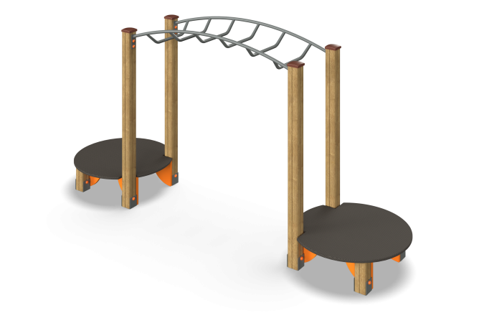

Размеры, мм: | 950x3400x1700 | Вес, кг: | 100
Характеристики материалов
Материалы: влагостойкая березовая фанера, клееный брус, металл, акриловая краска, лак, порошковая краска.
Комплекс состоит из 8 опорных столбов сечением 100 мм х 100 мм, произведенных из деревянного клееного бруса, состоящим из трех слоев сухих досок хвойных пород. На гранях столбов, по центру, по всей длине фрезерованная разгрузочная канавка. Все столбы отшлифованы, кромки скруглены (радиус скругления 20 мм). Обработанные поверхности покрыты тонированным и бесцветным лаком. Верхние торцы столбов закрыты пластиковыми накладками.
В основании опорных столбов установлены закладные элементы, выполненные из металла толщиной 4 мм, длинной 700 мм, в разрезе имеющих форму уголка, с шириной полки 84 мм.
Площадки выполнены из высокопрочной влагостойкой ламинированной фанеры толщиной 15 мм.
Рукоход выполнен из круглой металлической трубы диаметром 26,8 мм.
Все имеющиеся металлические детали окрашены порошковой полиэфирной краской .
Выступающие части резьбовых соединений закрыты пластиковыми заглушками.
Весь крепеж оцинкованный.
Комплектация:
Опорные столбы – 8 шт; площадки – 2 шт; рукоход металлический – 1 шт., крепеж - 1 компл.

